**Actividad 4 Base de Datos en MySQL**

Objetivo

Definir modelo Entidad-Relación en un esquema de MySQL

Instrucciones

1. Iniciar XAMPP Control Panel y activar el servidor Apache.
2. Iniciar MySQL desde XAMPP como lo muestra la siguiente figura:

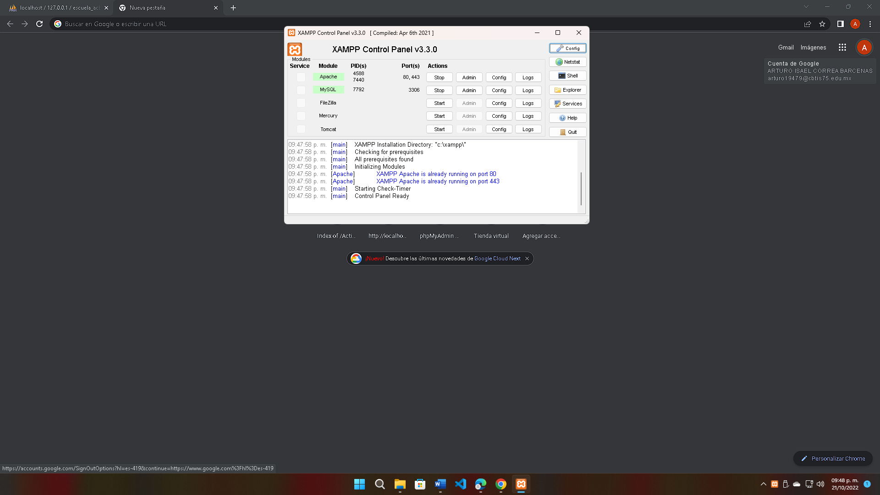

1. Acceder a la dirección [PhpMyAdmin](http://localhost/phpmyadmin/)
2. Crear una base de datos nueva llamada **escuela_gbr**, es importante agregar las iniciales de estudiante al final del nombre

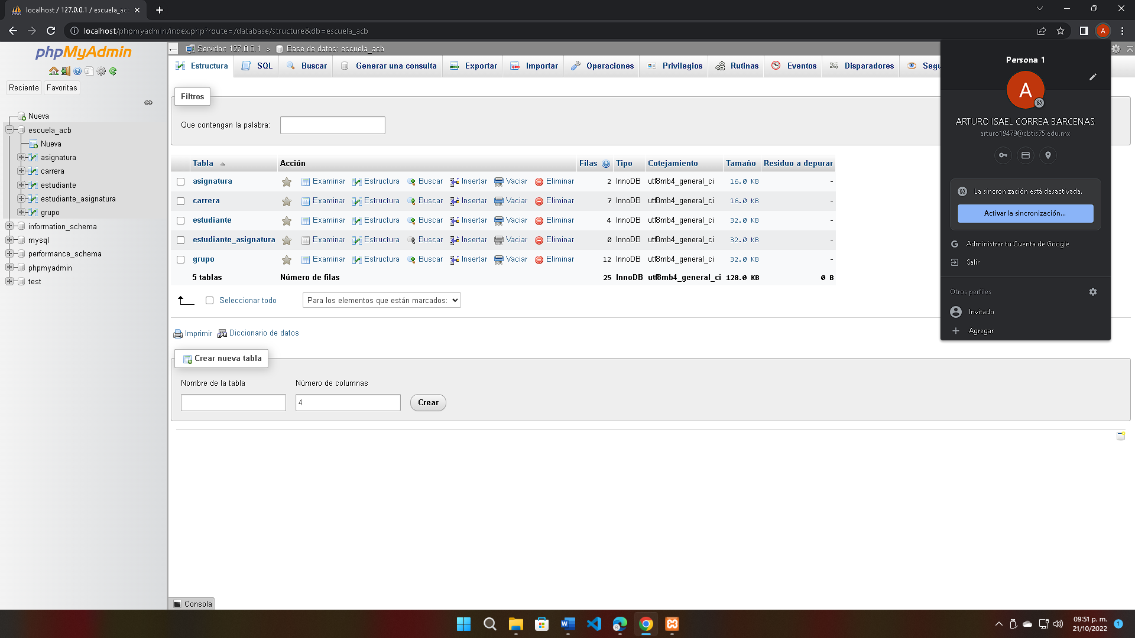

1. 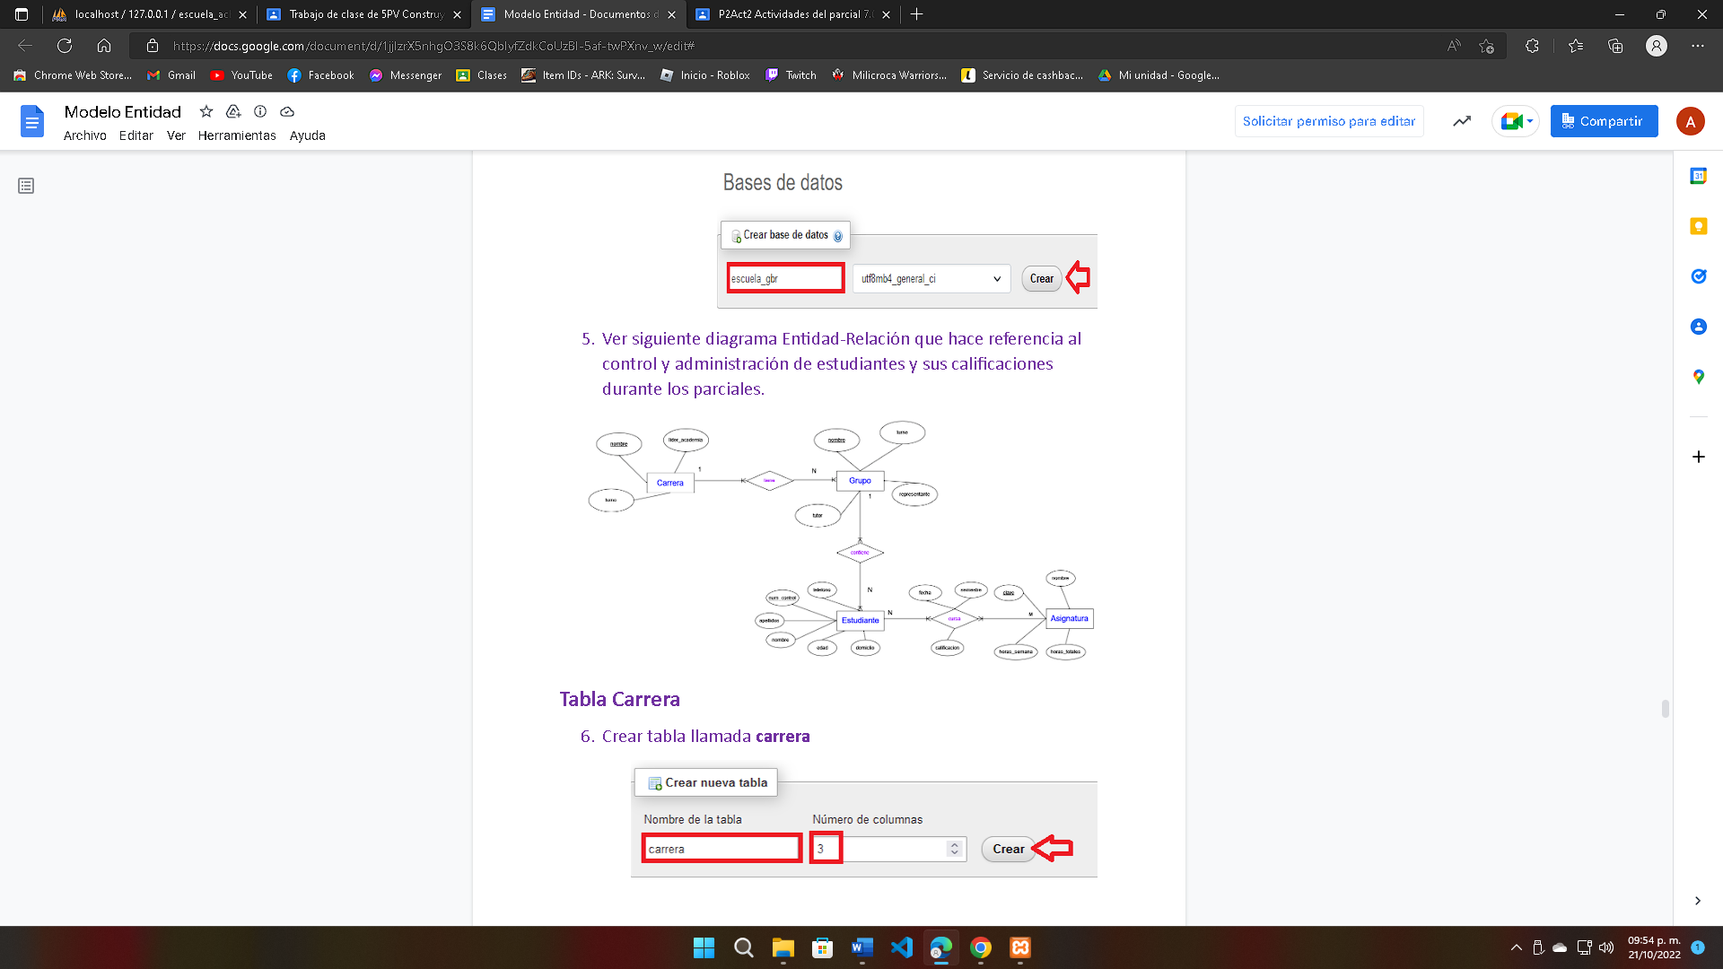Ver siguiente diagrama Entidad-Relación que hace referencia al control y administración de estudiantes y sus calificaciones durante los parciales.

**Tabla Carrera**

1. Crear tabla llamada **carrera,** definiendo la estructura de la tabla carrera **tipo de dato** Dominio a almacenar: números, texto, lógicos

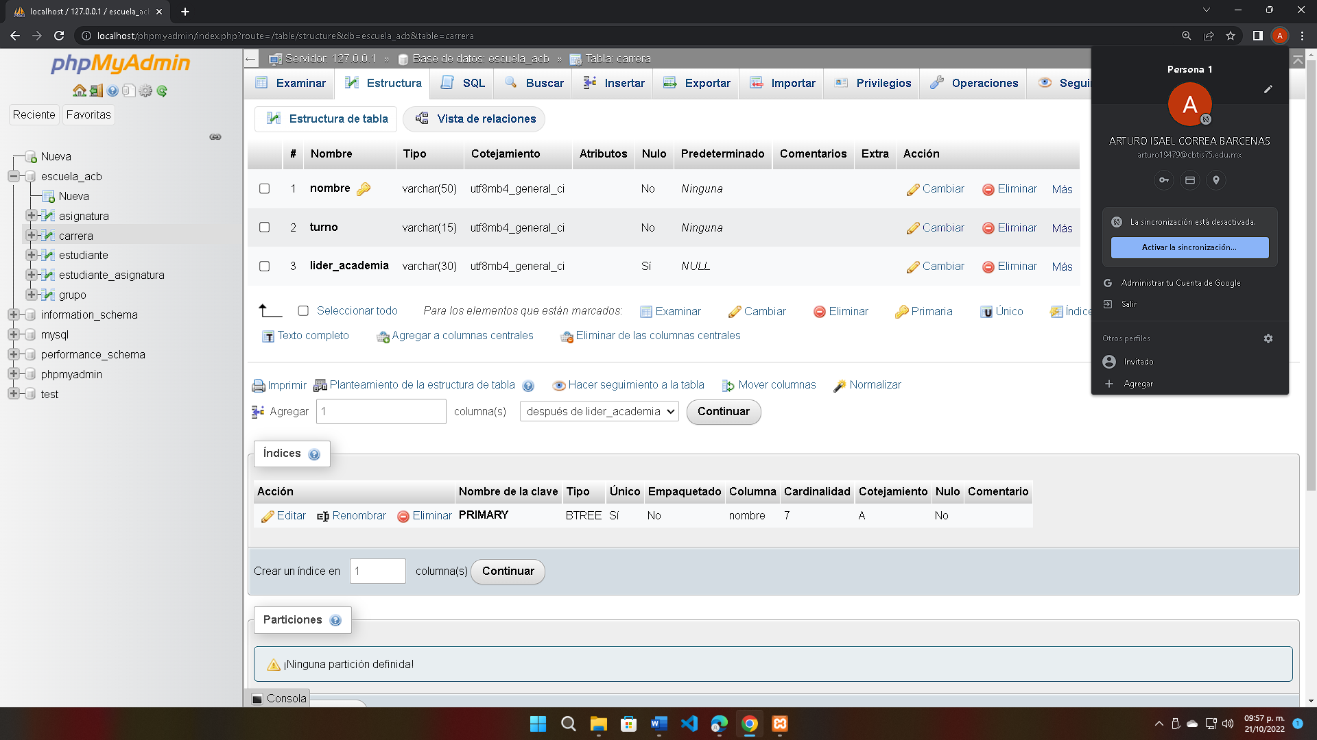

Estructura de la tabla

Observa que la clave primaria tiene un ícono de una llave dorada.

1. Definir tabla llamada Grupo

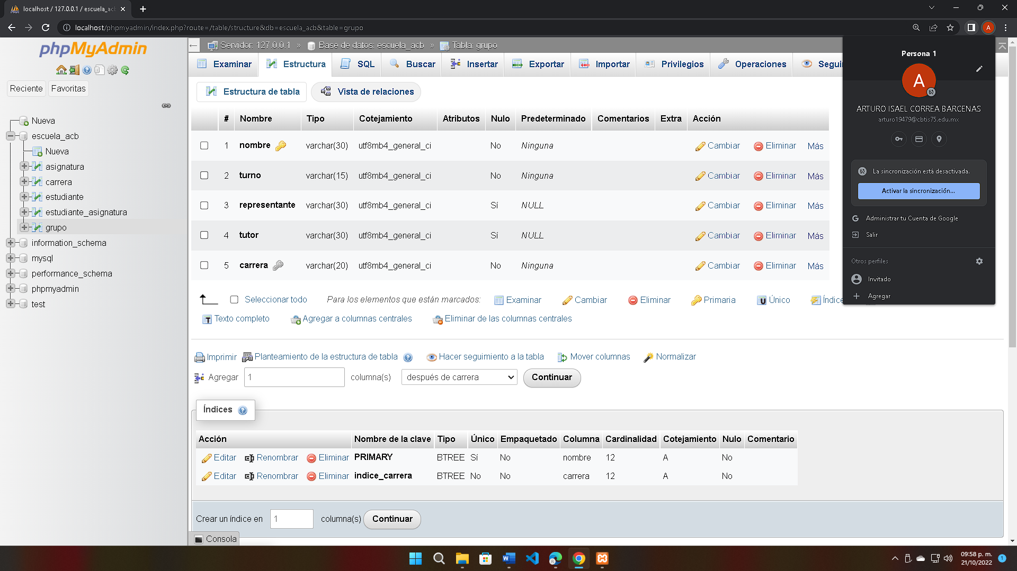

Definir el índice de la clave foránea

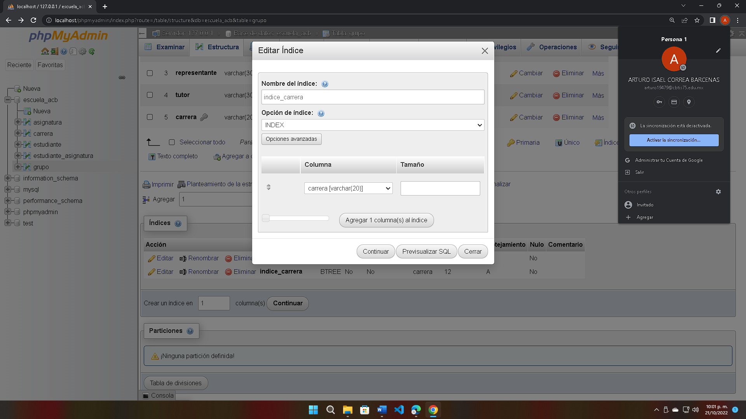

1. Definiendo relación Uno a Muchos

Seleccionar tabla Grupo y la opción Vista de Relaciones

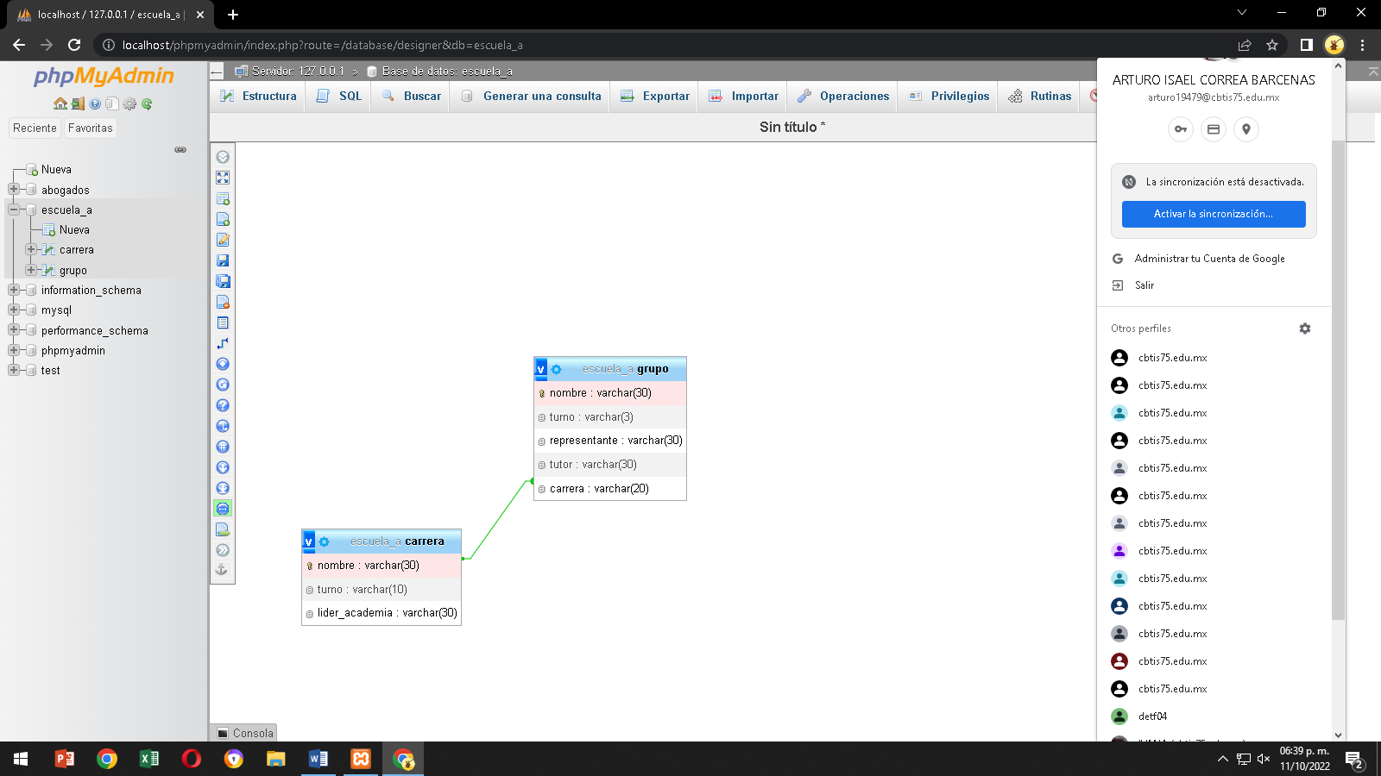

1. Definiendo la tabla Estudiante toma en cuenta su clave primaria, clave foránea y su índice de la clave foránea.

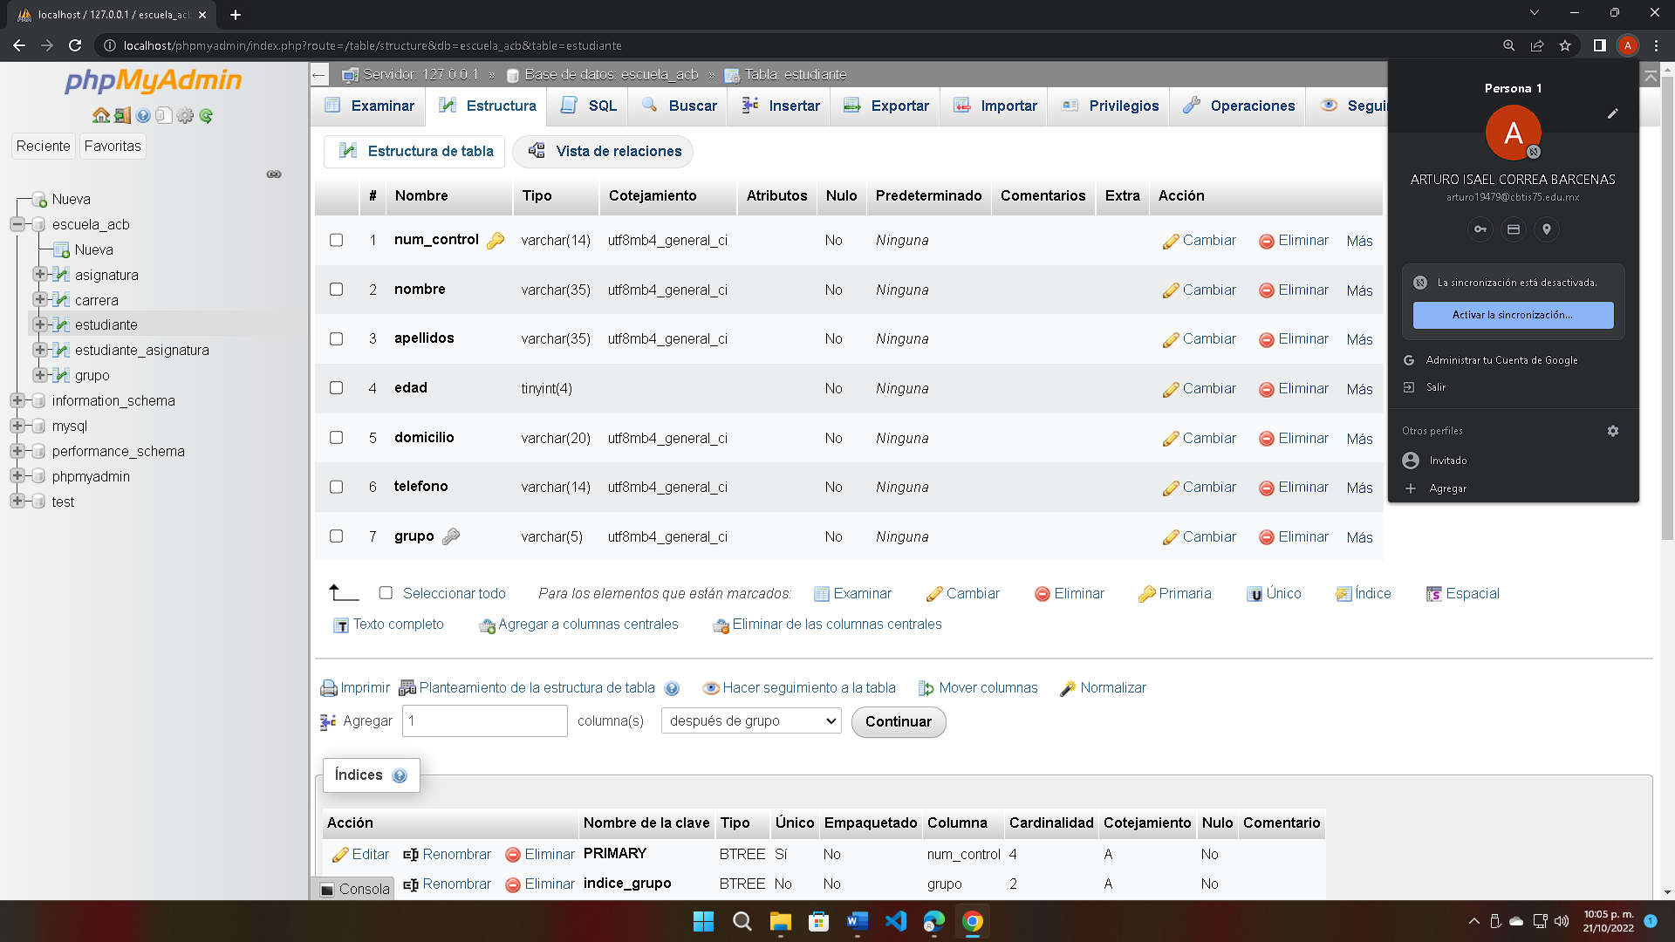

Definir la relación entre grupo y estudiante y su restricción

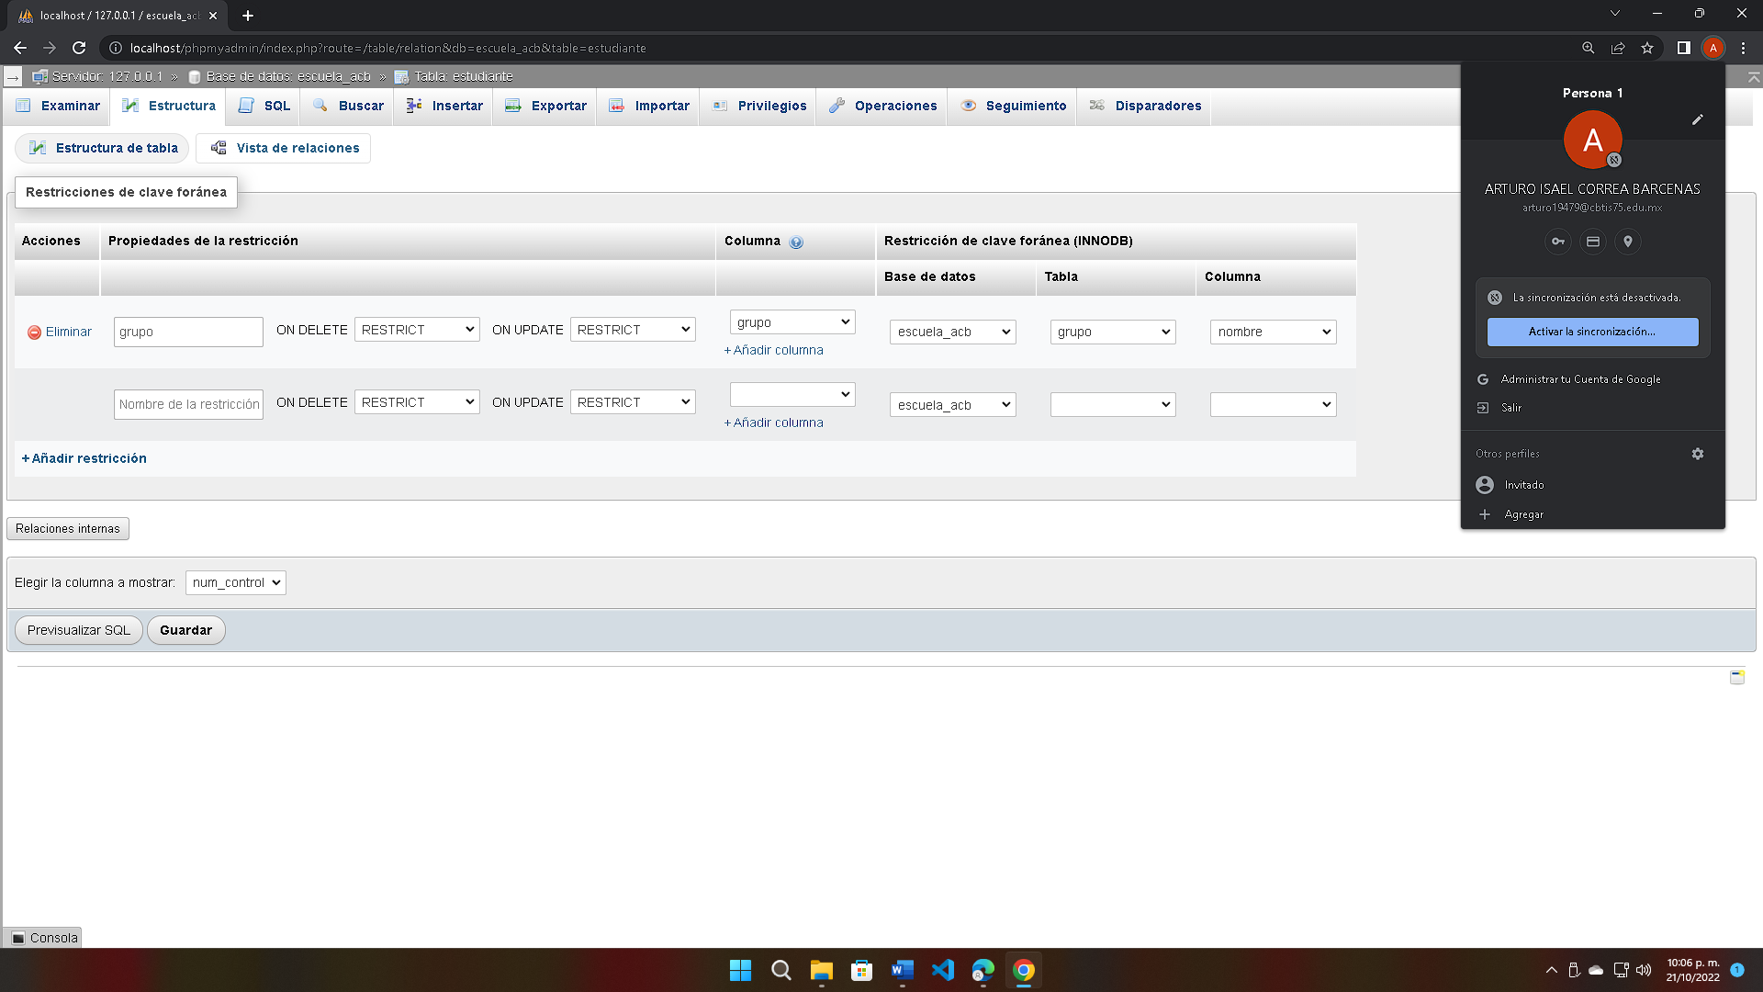

[Pegar el diagrama relacional resultante]

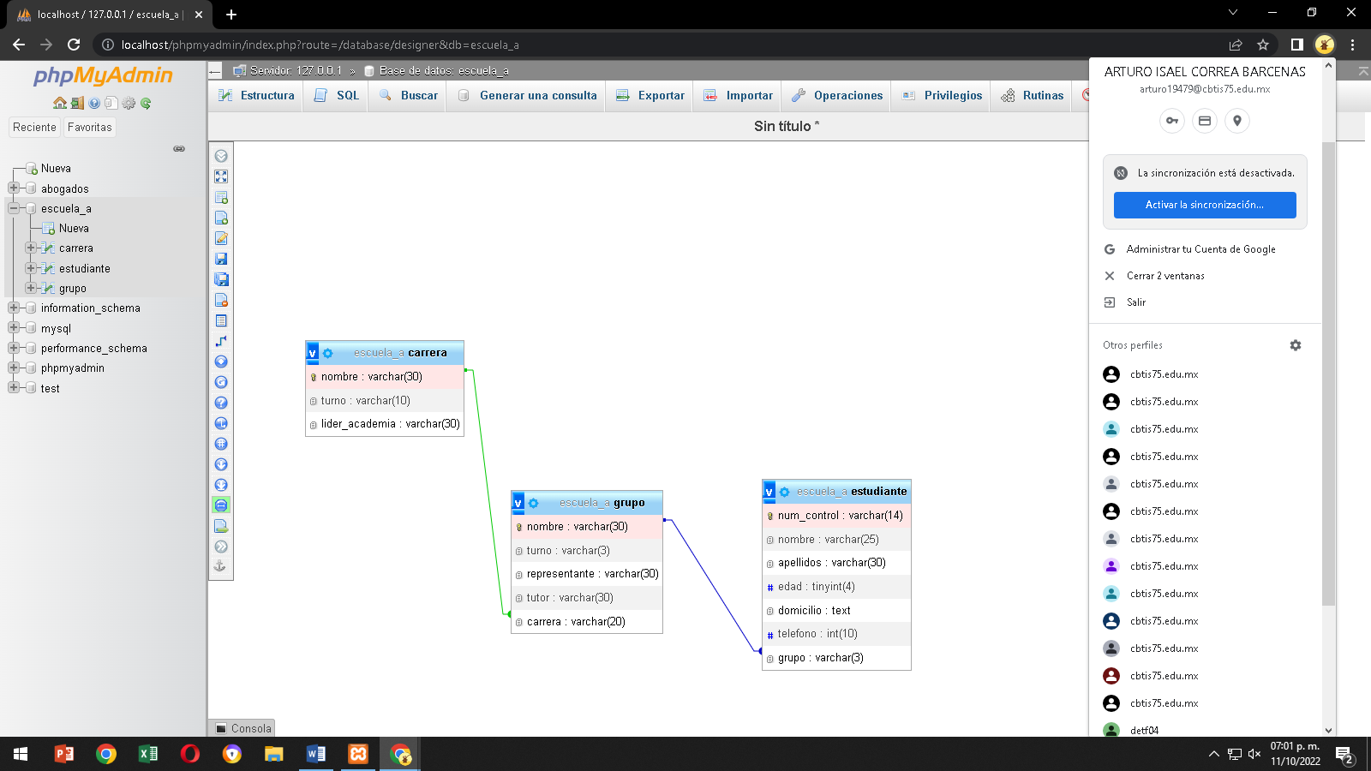

Definiendo la tabla Asignatura

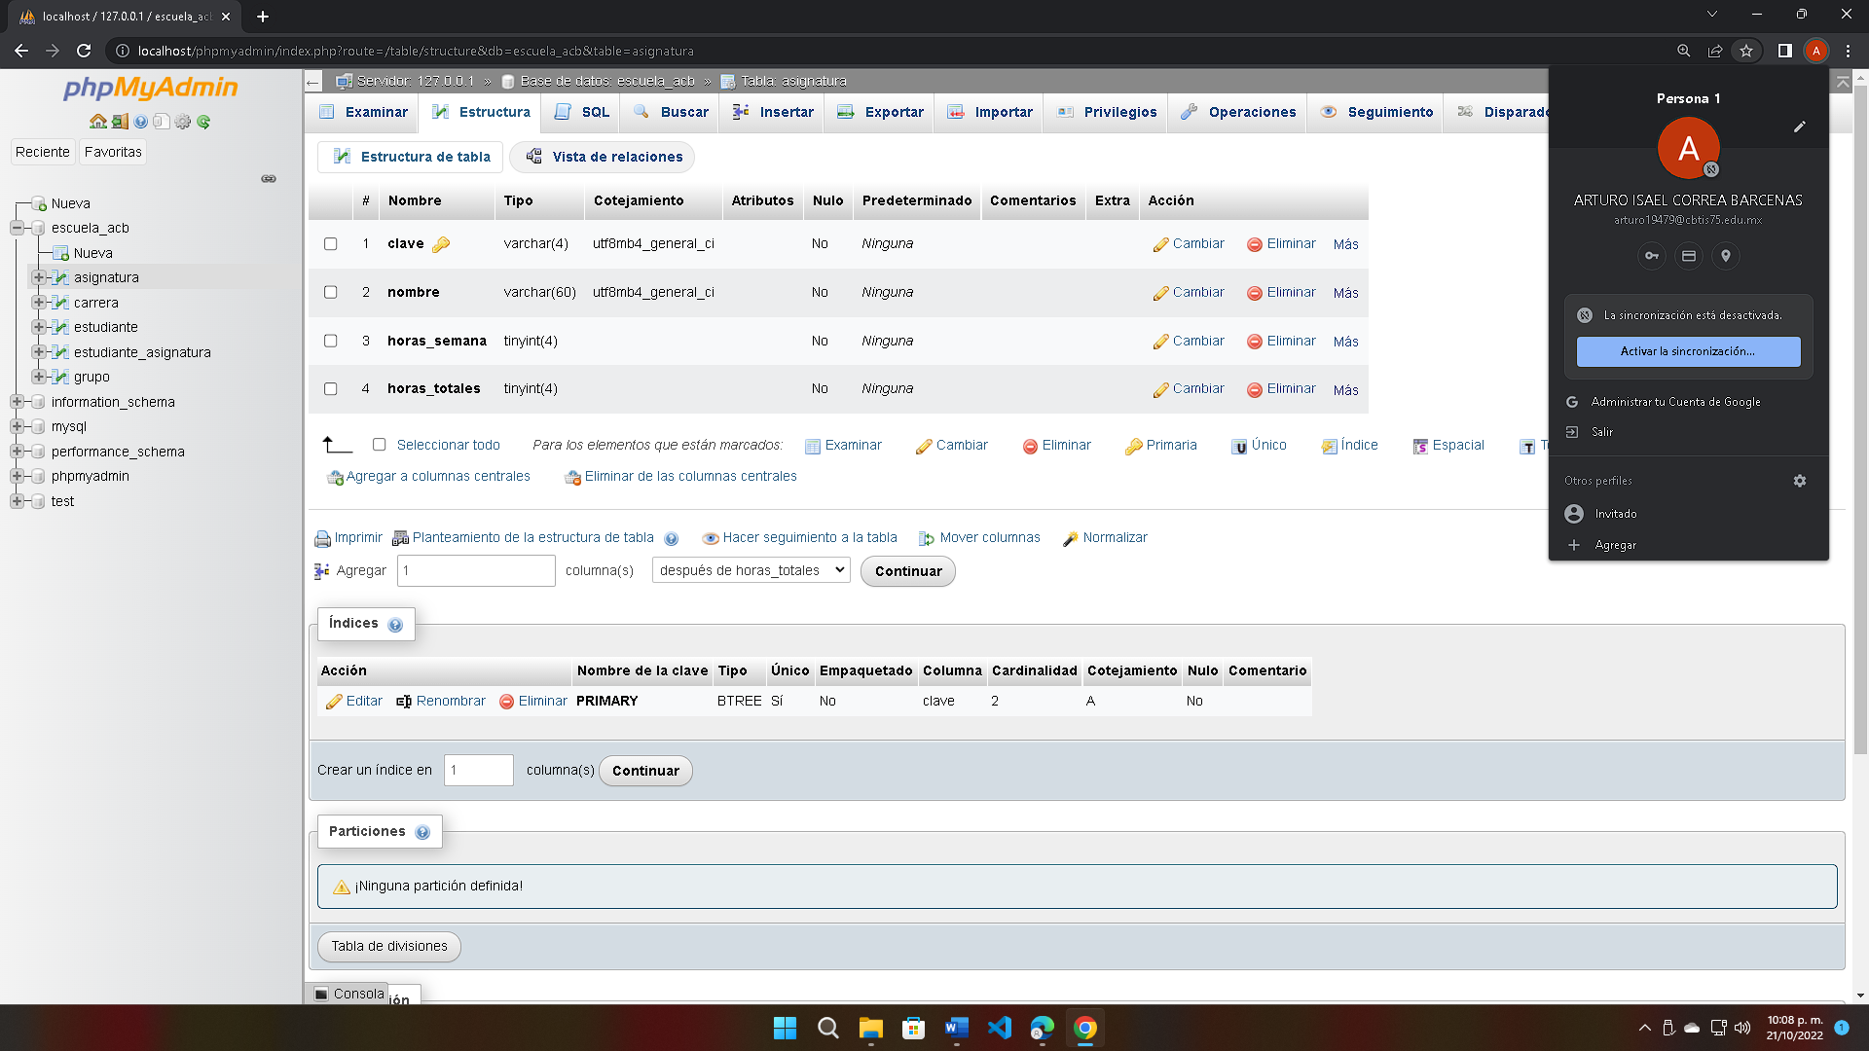

1. Definiendo relación Muchos a Muchos

Cuando hay una relación uno a muchos se crea una nueva tabla con el nombre de las tablas participantes.

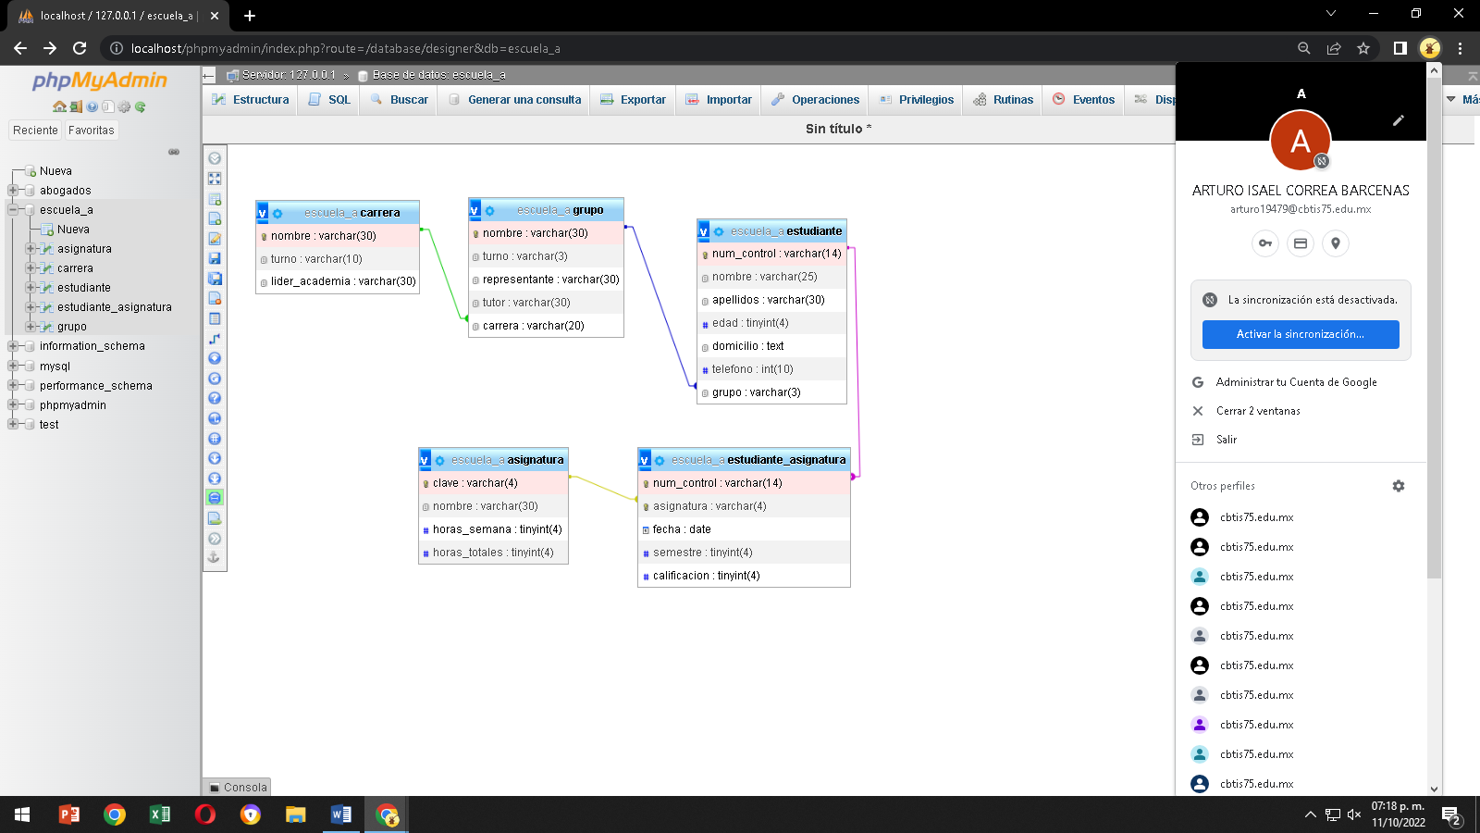

Crear tabla llamada estudiante_asignatura

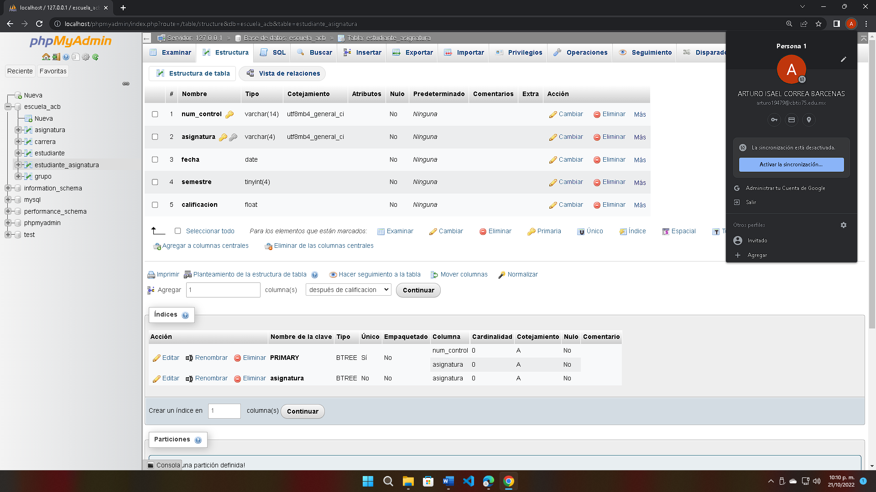

Se crea una clave primaria formada de ambas claves primarias de las tablas participantes.

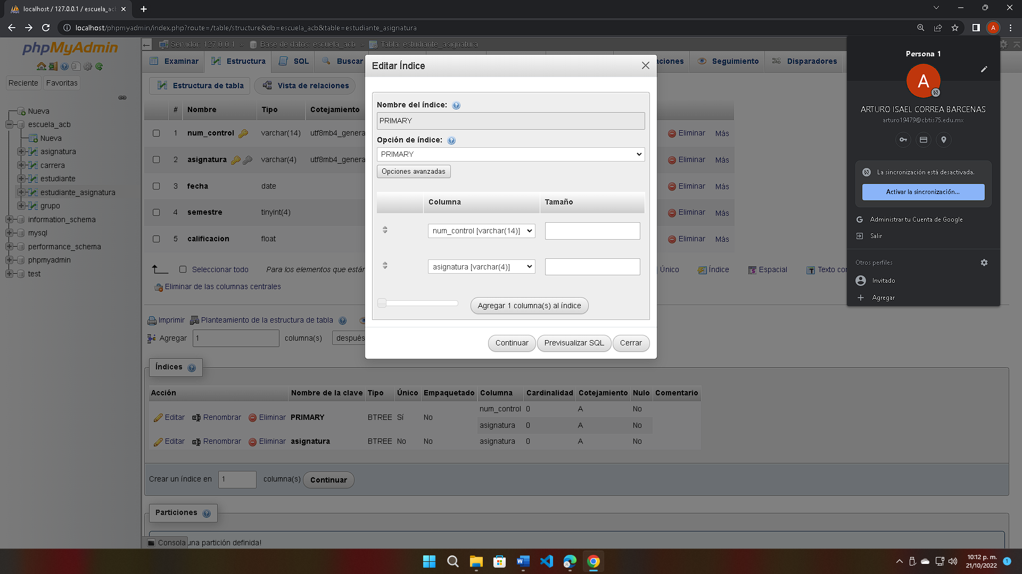

Definir las restricciones

Se definen dos restricciones porque participan dos claves foráneas

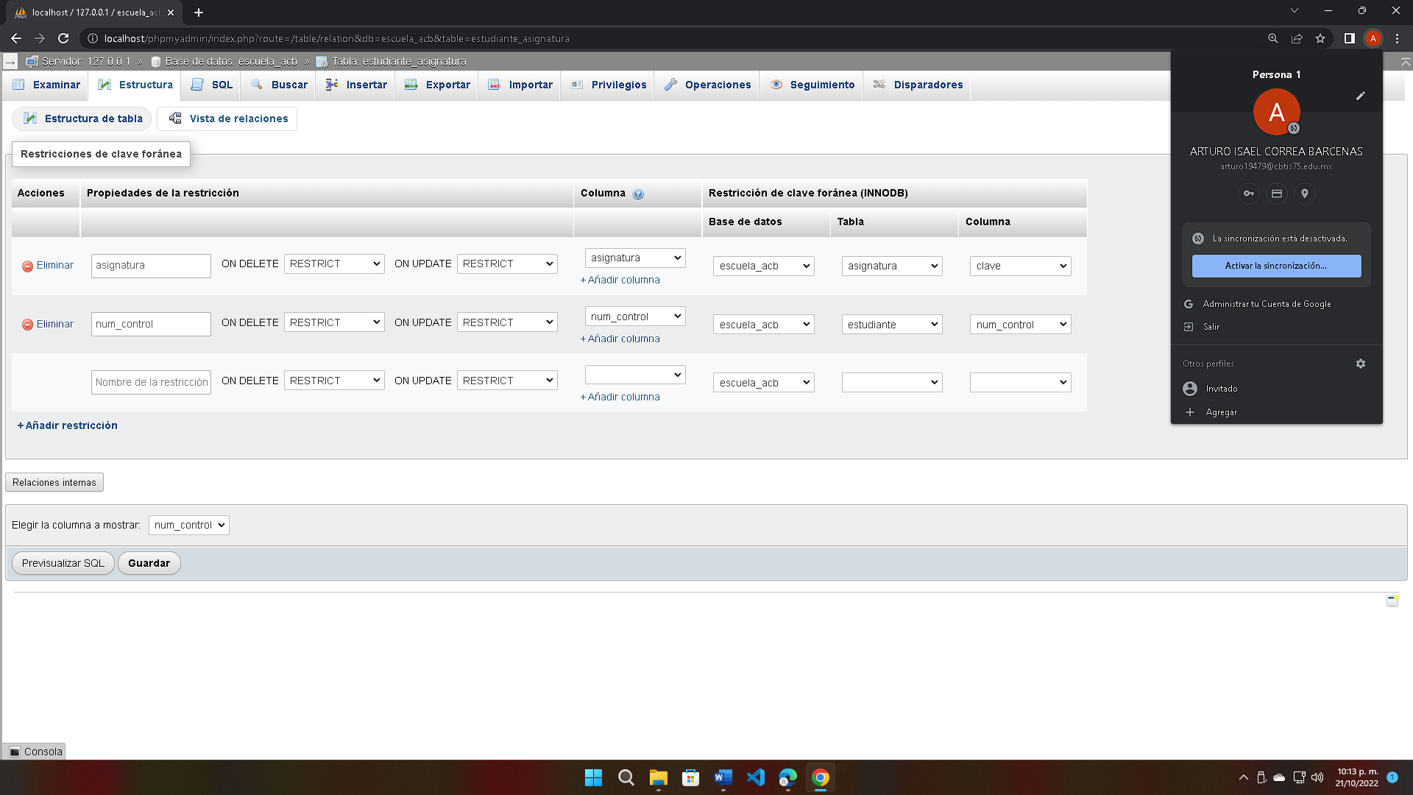

[Pega el diagrama final]

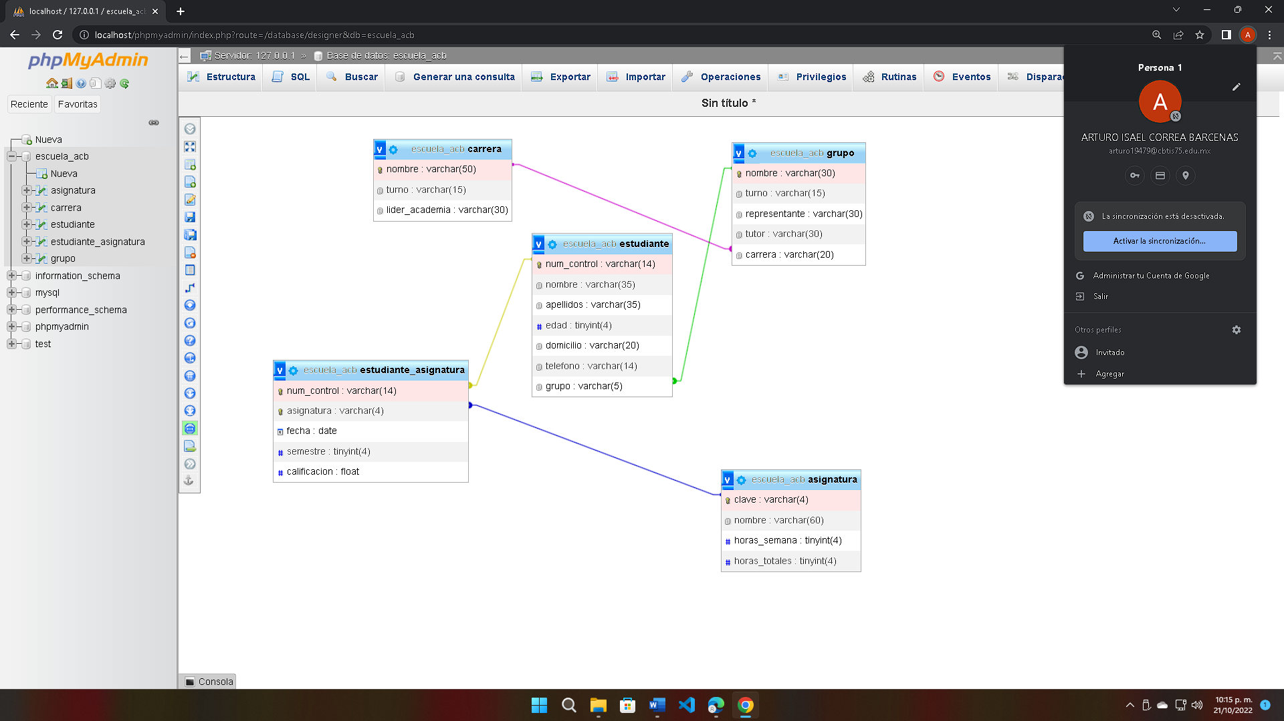

1. Agregar todas las carreras que se ofertan en el CBTis 75 a través de los comandos básicos de SQL

**INSERT INTO** carrera **(**nombre**,** turno**,** lider_academia**)**

**VALUES (**'Programación'**,** 'Diurno'**,** 'Ricardo Méndez Rojas'**)**;

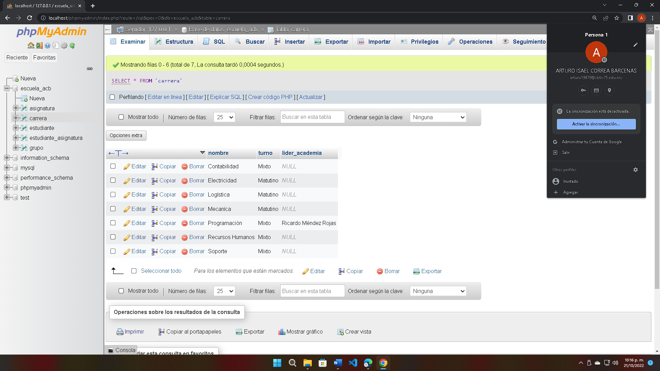

1. Agregar un grupo de primero y un grupo de tercer semestre.
2. Agregar todos los grupos de quinto semestre

**INSERT INTO** grupo (nombre, turno, representante, tutor, carrera)

**VALUES** ('5PV', 'Vespertino', 'Dulce Alejandra', 'Silvia Carrillo Mastache', 'Programación');

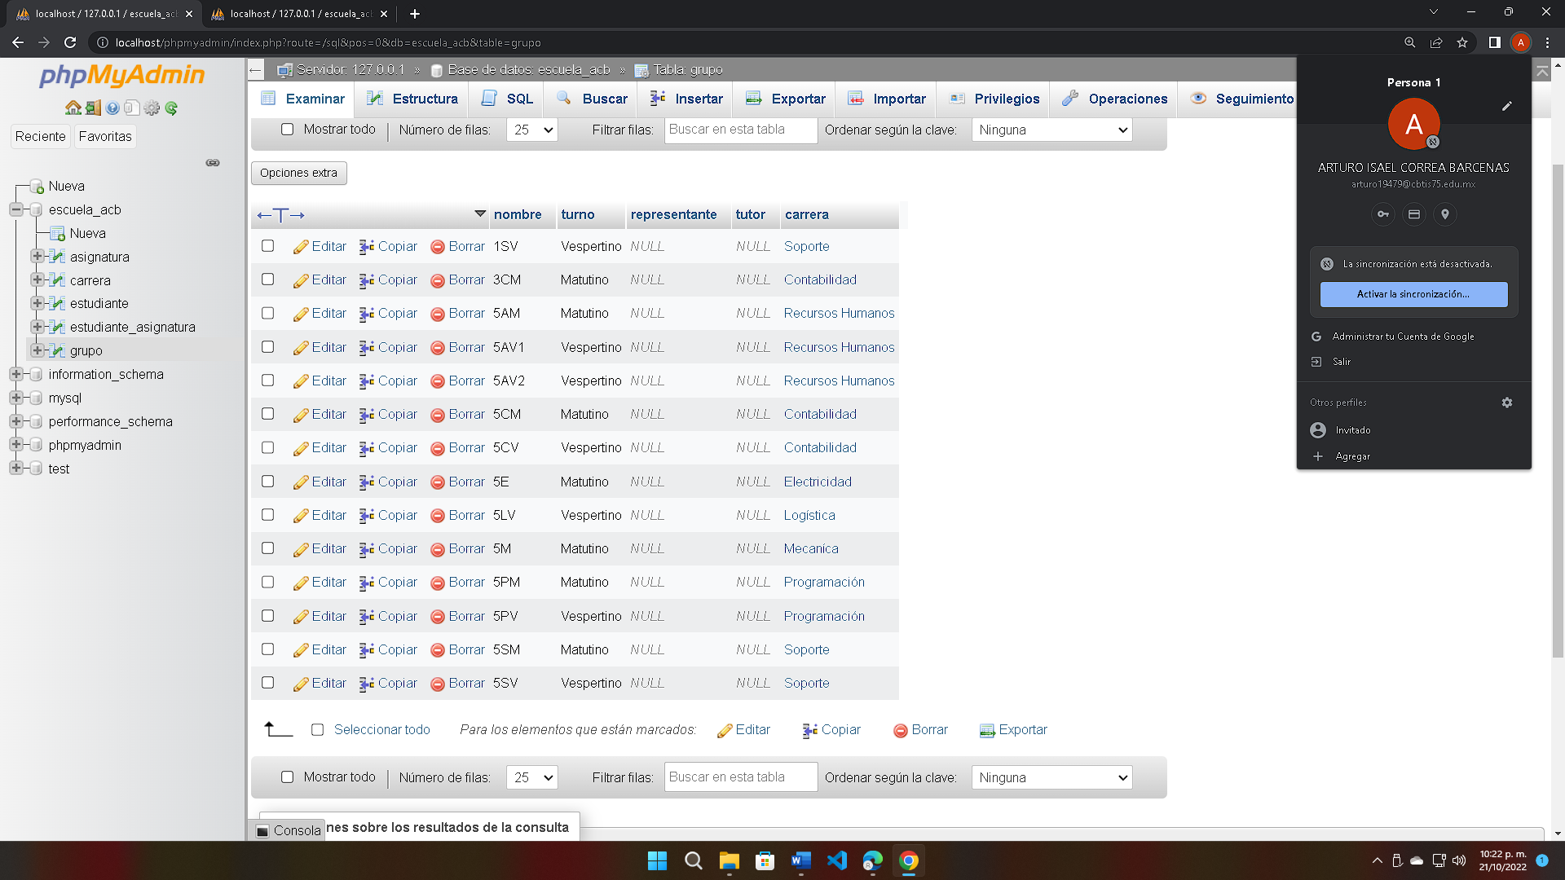

1. Agregar al menos tres estudiantes a tú grupo (incluirte)

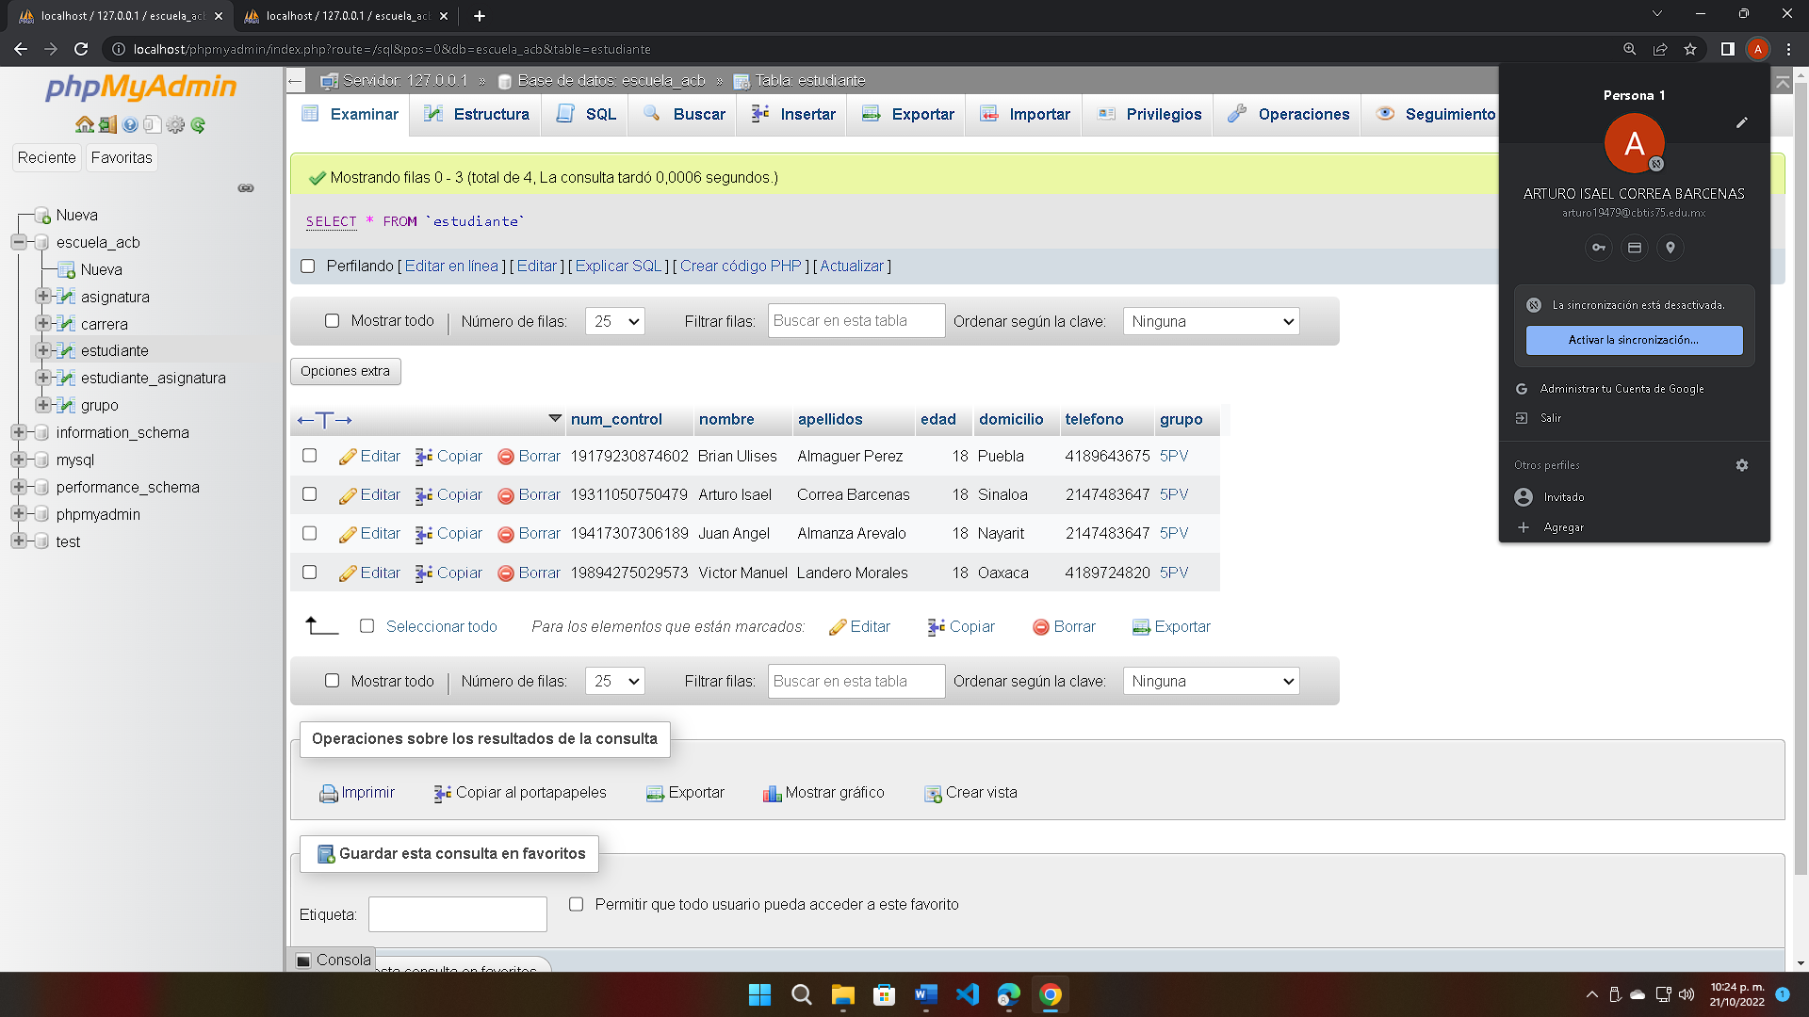

1. Selecciona todos los grupos de Quinto Semestre
2. Selecciona todos los grupos de Quinto Semestre de turno Matutino.
3. Modificar el nombre de la Asignatura Construye Bases de Datos como Construye BD

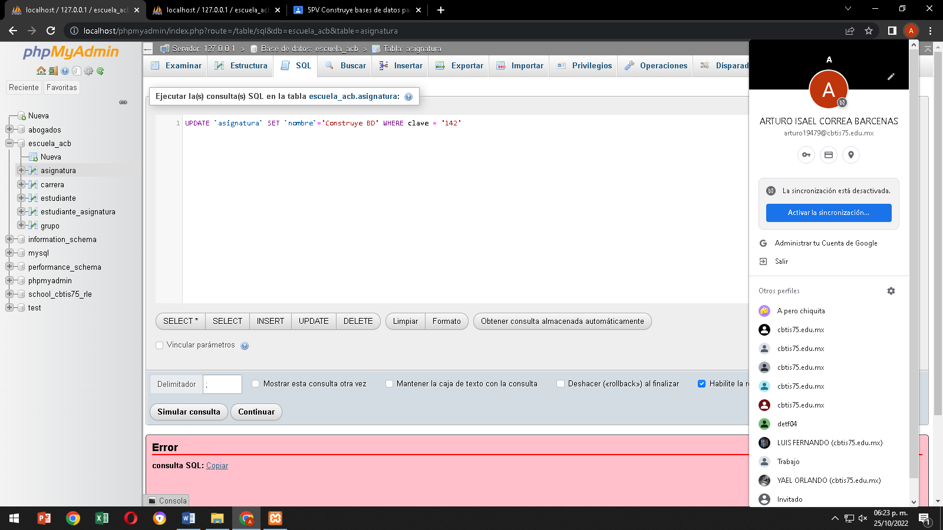

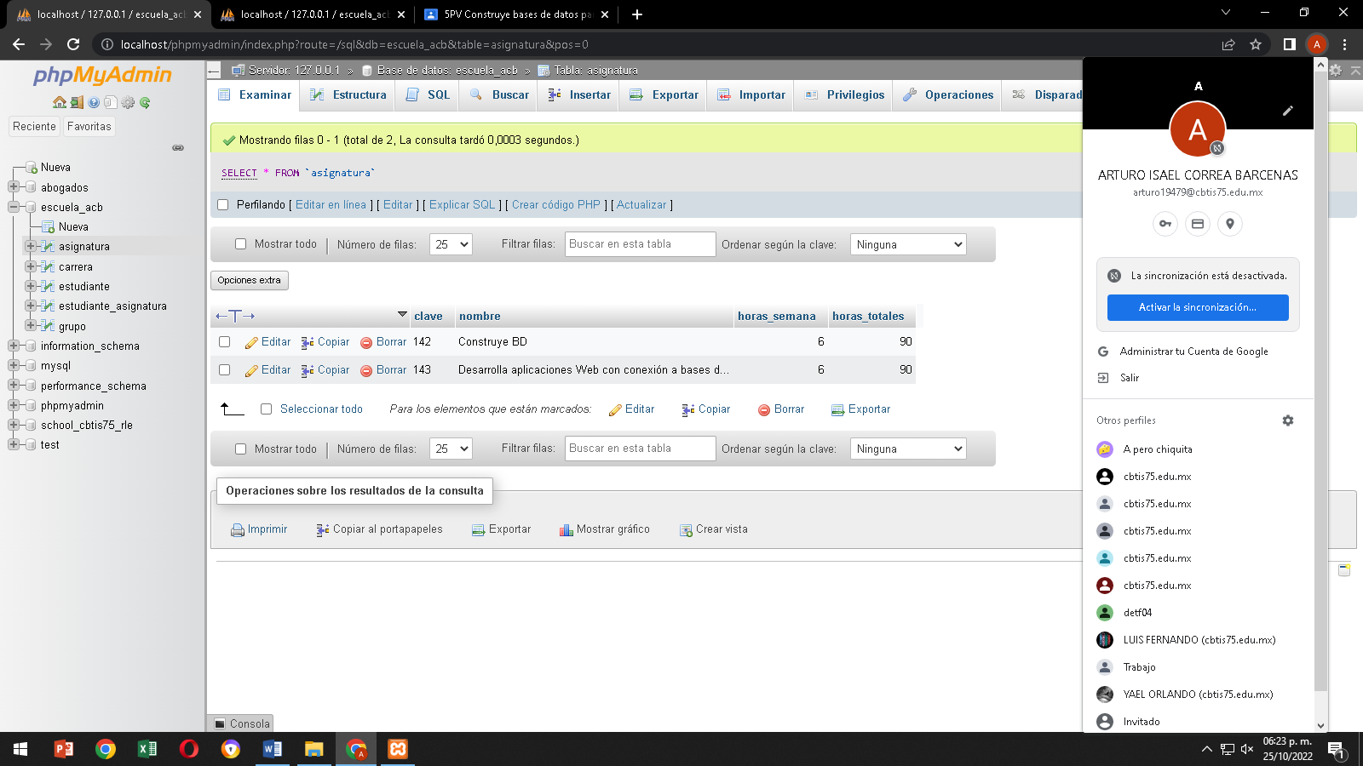

1. Inserta las calificaciones de primer parcial en Construye Bases de Datos y Aplicaciones WEB

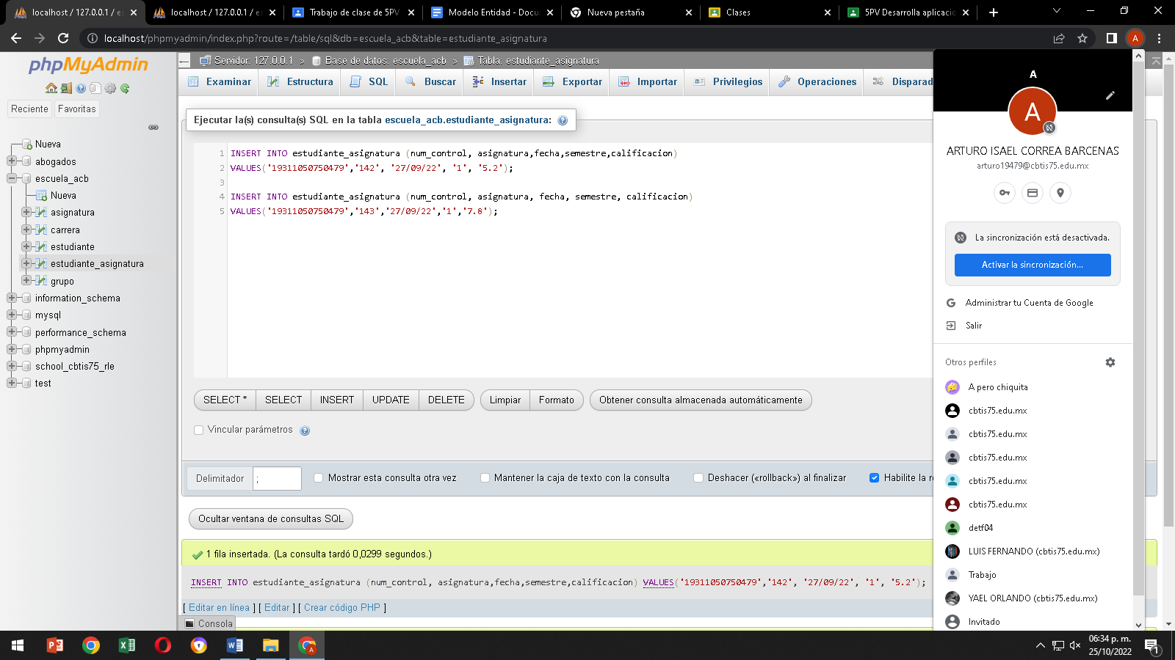

1. Modificar las calificaciones del paso 18 a diez

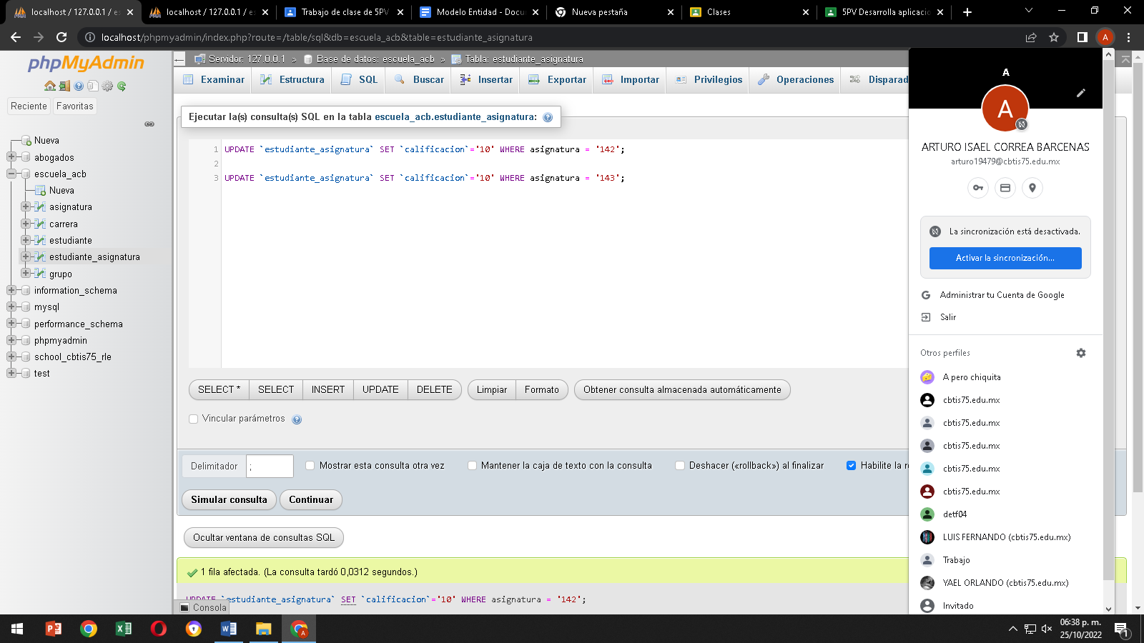

1. Elimínate como estudiante

